**NỘI DUNG ĐỀ NGHỊ ĐƯA LÊN WEBSITE TRƯỜNG**

Họ tên giáo viên: Nguyễn Trần Thanh Nghiêm

Môn dạy: Vật Lý

Nội dung đưa lên Website: *tài liệu học tập – Khối:8*

**NỘI DUNG**

**HƯỚNG DẪN TỰ HỌC VẬT LÝ 8**

**BÀI 17: SỰ CHUYỂN HOÁ VÀ BẢO TOÀN CƠ NĂNG**

***(đây là phần hướng dẫn học sinh tự học, không phải nội dung ghi bài)***

**I. TÓM TẮT LÍ THUYẾT**

***1. Sự chuyển hoá của các dạng cơ năng***

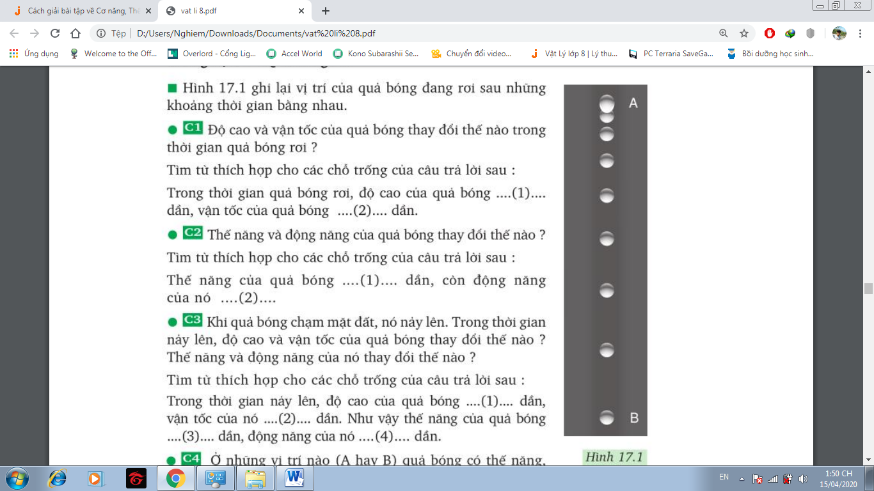 **Ví dụ**

**TH 1: Thả quả bóng rơi từ điểm A xuống điểm B**

*+ Tại điểm A, trước khi thả, quả bóng có thế năng trọng trường lớn nhất (do ở vị trí cao nhất) và không có động năng do không chuyển động.*

*+ Khi sau khi thả, quả bóng bắt đầu rơi từ A đến B.*

*+ Trong thời gian rơi thì độ cao của quả bóng giảm dần ⇨ Thế năng trọng trường giảm dần. Cùng lúc đó, vận tốc rơi của quả bóng tăng lên ⇨ Động năng tăng lên.*

*+ Vậy thế năng trong trường của quả bóng đã chuyển hoá thành động năng của quả bóng*

**TH 2: Sau khi quả bóng rơi đến B, nó nẩy lên và bay đến A.**

*+ Ngay khi chạm đất tại điểm B, quả bóng không còn thế năng trọng trường nhưng lại có động năng lớn nhất (do có vận tốc lớn nhất)*

*+ Sau khi chạm đất, nó nẩy lên, lúc này vận tốc của quả bóng giảm dần ⇨ Động năng giảm dần và độ cao của nó tăng dần ⇨ Thế năng trọng trường tăng dần*

*+ Vậy động năng của quả bóng đã chuyển hoá thành thế năng trọng trường của quả bóng*

***Kết luận:***

*Thế năng có thể chuyển hoá thành động năng và ngược lại, động năng cũng có thể chuyển hoá thành thế năng.*

***2. Sự bảo toàn cơ năng***

*Trong quá trình cơ học, động năng và thế năng có thể chuyển hoá lẫn nhau nhưng cơ năng được bảo toàn (Có nghĩa là tổng động năng và thế năng của vật không thay đổi)*

**II. BÀI TẬP**

**Bài 1:** Hãy chỉ ra sự chuyển hoá cơ năng từ dạng này sang dạng khác trong các trường hợp sau:

1. Mũi tên được bắn đi từ chiếc cung.
2. Nước từ trên đập cao chảy xuống.
3. Ném một vật lên cao theo phương thẳng đứng.

**Bài 2:** Trong các trường hợp sau, trường hợp nào có sự chuyển hóa thế năng thành động năng ? Hãy chọn câu đúng nhất?

A. Mũi tên được bắn đi từ cung.

B. Nước trên đập cao chảy xuống.

C. Hòn bi lăn từ đỉnh dốc xuống dưới.

D. Cả ba trường hợp trên thế năng chuyển hóa thành động năng.

**Bài 3:** Thả viên bi lăn trên một cái máng có hình vòng cung như hình 1. Ở vị trí nào viên bi có động năng lớn nhất? hãy chọn câu trả lời đúng

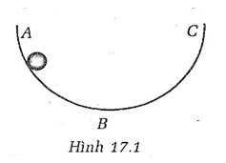A. Vị trí C

B. Vị trí A

C. Vị trí B

Hình 1

D. Ngoài ba vị trí trên

**Bài 4:** Thả viên bi lăn trên một cái máng có hình vòng cung như hình 1. Ở vị trí nào viên bi có thế năng nhỏ nhất? Hãy chọn câu trả lời đúng

A. Vị trí A

B. Vị trí B

C. Vị trí C

D. Ngoài ba vị trí trên

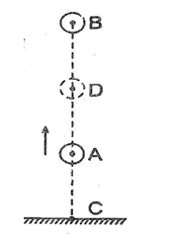**Bài 5:** Từ điểm A, một vật được ném lên theo phương thẳng đứng. Vật lên đến vị trí cao nhất B rồi rơi xuống đến điểm C trên mặt đất. Gọi D là điểm bất kì trên đoạn AB (Hình 2). Phát biểu nào dưới đây là SAI?

A. Con lắc chuyển động từ A về đến vị trí C động năng tăng dần, thế năng giảm dần.

B. Con lắc chuyển động từ C đến B, thế năng tăng dần, động năng giảm dần.

C. Cơ năng của con lắc ở vị trí C nhỏ hơn ở vị trí A.

Hình 2

D. Thế năng của con lắc ở vị trí A bằng ở vị trí B.

**Bài 6:** Kéo con lắc lệch khỏi vị trí cân bằng để quả cầu của con lắc ở vị trí A rồi buông tay cho con lắc dao động (hình 3). Bỏ qua ma sát của không khí. Phát biếu nào sau dưới đây là không đúng?.

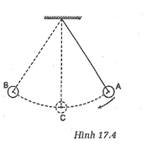A. Con lắc chuyển động từ A về đến vị trí C động năng tăng dần, thế năng giảm dần

B. Con lắc chuyển động từ C đến B,thế năng tăng dần, động năng giảm dần

C.  Cơ năng của con lắc ở vị trí C nhỏ hơn ở vị trí A

Hình 3

D. Thế năng của con lắc ở vị trí A bằng ở vị trí B

Các bạn học sinh vui lòng truy cập vào đường link sau và trả lời các câu hỏi trắc nghiệm để hoàn thành bài học.

**Bài 7:** Một quả dừa ở trên cây có độ cao cao 5 m rơi xuống mặt đất. Biết rằng, khi ở độ cao 5 m, quả dừa có cơ năng là 100 J. Hỏi, khi rơi xuống độ cao 2 m. Động năng và thế năng của quả dừa bằng bao nhiêu?

Học sinh vui lòng truy cập đường link sau để trả lời các câu hỏi trên

https://drive.google.com/open?id=1JSwbEEV1l3EoJXf7bhe_EYwt9siXifaOTEd6WITAnk4

|  |  |
| --- | --- |
| ***Duyệt của Ban giám hiệu***  **KT HIỆU TRƯỞNG**  **PHÓ HIỆU TRƯỞNG**  **Nguyễn Văn Sáng** | **GIÁO VIÊN BỘ MÔN**  **Nguyễn Trần Thanh Nghiêm** |